**Пример контрольной работы**

**по информатике в рамках промежуточной аттестации**

**для учащихся 9 класса**

**Вариант 1**

**Задание 1**

В кодировке UTF-32 каждый символ кодируется 32 битами. Коля написал текст (в нём нет лишних пробелов):

«Эри, Айыр, Гурон, Восток, Онтарио, Виннипег — озёра».

Ученик вычеркнул из списка название одного из озёр. Заодно он вычеркнул ставшие лишними запятые и пробелы — два пробела не должны идти подряд.

При этом размер нового предложения в данной кодировке оказался на 20 байтов меньше, чем размер исходного предложения. Напишите в ответе вычеркнутое название озера.

Ответ: 

**Задание 2**

Валя шифрует русские слова (последовательности букв), записывая вместо каждой буквы её код:

|  |  |  |  |  |  |
| --- | --- | --- | --- | --- | --- |
| **А** | **Д** | **К** | **Н** | **О** | **С** |
| 01 | 100 | 101 | 10 | 111 | 000 |

Некоторые цепочки можно расшифровать не одним способом. Например, 00010101 может означать не только СКА, но и СНК. Даны три кодовые цепочки:

100101000

101111100

100111101

Найдите среди них ту, которая имеет только одну расшифровку, и запишите в ответе расшифрованное слово.

Ответ: 

**Задание 3**

Напишите наименьшее целое число *x*, для которого истинно высказывание:

(*X* > 2)**И** **НЕ** (*X* > 13).

Ответ: 

**Задание 4**

На схеме нарисованы дороги между четырьмя населёнными пунктами A, B, C, D и указаны протяжённости данных дорог.

Определите, какие два пункта наиболее удалены друг от друга (при условии, что передвигаться можно только по указанным на схеме дорогам). В ответе укажите кратчайшее расстояние между этими пунктами.  
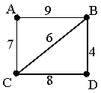

Ответ: 

**Задание 5**

У исполнителя Альфа две команды, которым присвоены номера:

**1. прибавь 5;**

**2. умножь на b**

(*b* — неизвестное натуральное число; *b* ≥ 2).

Выполняя первую из них, Альфа увеличивает число на экране на 5, а выполняя вторую, умножает это число на *b*. Программа для исполнителя Альфа — это последовательность номеров команд. Известно, что программа 11211 переводит число 3 в число 88. Определите значение *b*.

Ответ: 

**Задание 6**

Ниже приведена программа, записанная на пяти языках программирования.

|  |  |
| --- | --- |
| **Бейсик** | **Python** |
| **DIM** s, t **AS** **INTEGER**  **INPUT** s  **INPUT** t  **IF** s > 4 AND t > 4 **THEN**  **PRINT** ‘YES’  **ELSE**  **PRINT** ‘NO’  **ENDIF** | s = int(input())  t = int(input())  **if** s > 4 **and** t > 4:  **print**("YES")  **else**:  **print**("NO") |
| **Паскаль** | **Алгоритмический язык** |
| **var** s, t: **integer**;  **begin**  **readln**(s);  **readln**(t);  **if** (s > 4) **and** (t > 4)  **then** **writeln**('YES')  **else** **writeln**('NO')  **end**. | **алг**  **нач**  **цел** s, t  **ввод** s  **ввод** t  **если** s > 4 и t > 4  **то** **вывод** "YES"  **иначе** **вывод** "NO"  **все**  **кон** |
| **С++** | |
| #include <iostream>  using namespace std;  **int** main() **{**  **int** s, t;      cin >> s;      cin >> t;  **if** (s > 4 && t > 4)          cout << "YES";  **else**          cout << "NO";  **return** 0;  **}** | |

Было проведено 9 запусков программы, при которых в качестве значений переменных *s* и *t* вводились следующие пары чисел:

(10, 6); (7, 6); (–4, 3); (2, 9); (12, 7); (–11, 4); (–8, 13); (10, 9); (6, 5).

Сколько было запусков, при которых программа напечатала «NO»?

Ответ: 

**Задание 7**

На месте преступления были обнаружены четыре обрывка бумаги. Следствие установило, что на них записаны фрагменты одного IP-адреса. Криминалисты обозначили эти фрагменты буквами А, Б, В и Г:

|  |  |  |  |
| --- | --- | --- | --- |
| **2.17** | **16** | **.65** | **8.121** |
| А | Б | В | Г |

Восстановите IP-адрес. В ответе укажите последовательность букв, обозначающих фрагменты, в порядке, соответствующем IP-адресу.

Ответ: 

**Задание 8**

В языке запросов поискового севера для обозначения логических операций «ИЛИ» используется символ «|», а для обозначения логической операции «И» — символ «&».

В таблице приведены запросы и количество найденных по ним страниц некоторого сегмента сети Интернет.

|  |  |
| --- | --- |
| **Запрос** | **Найдено страниц (в тысячах)** |
| Зима & Средиземноморье | 340 |
| Зима | 560 |
| Средиземноморье | 780 |

Какое количество страниц (в тысячах) будет найдено по запросу *Зима | Средиземноморье*?

Считается, что все запросы выполнились практически одновременно, так что набор страниц, содержащих все искомые слова, не изменялся за время выполнения запросов.

Ответ: 

**Задание 9**

На рисунке — схема дорог, связывающих города А, Б, В, Г, Д, Е, Ж, И, К. По каждой дороге можно двигаться только в одном направлении, указанном стрелкой.

Сколько существует различных путей из города А в город К, не проходящих через пункт В?

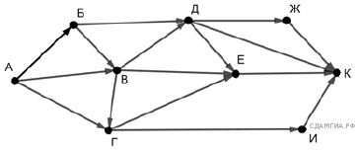

Ответ: 

**Задание 10**

Среди приведённых ниже трёх чисел, записанных в различных системах счисления, найдите максимальное и запишите его в ответе в десятичной системе счисления. В ответе запишите только число, основание системы счисления указывать не нужно.

2816, 478, 1010102.

Ответ:

**Пример контрольной работы**

**по информатике в рамках промежуточной аттестации**

**для учащихся 9 класса**

**Вариант 2**

**Задание 1**

В одной из кодировок UTF-32 каждый символ кодируется 32 битами. Рома написал текст (в нём нет лишних пробелов):

«Уфа, Ухта, Тверь, Ростов, Вологда, Камбарка, Астрахань — города России».

Ученик вычеркнул из списка название одного из городов. Заодно он вычеркнул ставшие лишними запятые и пробелы — два пробела не должны идти подряд.

При этом размер нового предложения в данной кодировке оказался на 36 байт меньше, чем размер исходного предложения. Напишите в ответе вычеркнутое название города России.

Ответ: 

**Задание 2**

Ваня шифрует русские слова, записывая вместо каждой буквы её номер в алфавите (без пробелов). Номера букв даны в таблице:

|  |  |  |  |
| --- | --- | --- | --- |
| А 1 | Й 11 | У 21 | Э 31 |
| Б 2 | К 12 | Ф 22 | Ю 32 |
| В 3 | Л 13 | Х 23 | Я 33 |
| Г 4 | М 14 | Ц 24 |  |
| Д 5 | Н 15 | Ч 25 |  |
| Е 6 | О 16 | Ш 26 |  |
| Ё 7 | П 17 | Щ 27 |  |
| Ж 8 | Р 18 | Ъ 28 |  |
| З 9 | С 19 | Ы 29 |  |
| И 10 | Т 20 | Ь 30 |  |

Некоторые шифровки можно расшифровать несколькими способами. Например, 311333 может означать «ВАЛЯ», может — «ЭЛЯ», а может — «ВААВВВ». Даны четыре шифровки:

3135420

2102030

1331320

2033510

Только одна из них расшифровывается единственным способом. Найдите её и расшифруйте. Получившееся слово запишите в качестве ответа.

Ответ: 

**Задание 3**

Напишите наибольшее целое число *x*, для которого истинно высказывание:

(*X* > 5)**И** **НЕ** (*X* > 15).

Ответ: 

**Задание 4**

Между населёнными пунктами А, В, С, D, Е построены дороги, протяжённость которых (в километрах) приведена в таблице:

|  |  |  |  |  |  |
| --- | --- | --- | --- | --- | --- |
|  | **A** | **B** | **C** | **D** | **E** |
| **A** |  | 5 | 3 |  |  |
| **B** | 5 |  | 1 | 4 |  |
| **C** | 3 | 1 |  | 6 |  |
| **D** |  | 4 | 6 |  | 1 |
| **E** |  |  |  | 1 |  |

Определите длину кратчайшего пути между пунктами А и E. Передвигаться можно только по дорогам, протяжённость которых указана в таблице.

Ответ: 

**Задание 5**

У исполнителя Омега две команды, которым присвоены номера:

**1. прибавь 5;**

**2. умножь на b**

(*b* — неизвестное натуральное число; *b* ≥ 2).

Выполняя первую из них, Омега увеличивает число на экране на 5, а выполняя вторую, умножает это число на *b*. Программа для исполнителя Омега — это последовательность номеров команд. Известно, что программа 12111 переводит число 6 в число 48. Определите значение *b*.

Ответ: 

**Задание 6**

Ниже приведена программа, записанная на 4 языках программирования.

|  |  |
| --- | --- |
| **Бейсик** | **Python** |
| **DIM** s, t **AS** **INTEGER**  **INPUT** s  **INPUT** t  **IF** s > 3 OR t < 7 **THEN**  **PRINT** ‘YES’  **ELSE**  **PRINT** ‘NO’  **ENDIF** | s = int(input())  t = int(input())  **if** s > 3 **or** t < 7:  **print**("YES")  **else**:  **print**("NO") |
| **Паскаль** | **Алгоритмический язык** |
| **var** s, t: **integer**;  **begin**  **readln**(s);  **readln**(t);  **if** (s > 3) **or** (t < 7)  **then** **writeln**('YES')  **else** **writeln**('NO')  **end**. | **алг**  **нач**  **цел** s, t  **ввод** s  **ввод** t  **если** s > 3 или t < 7  **то** **вывод** "YES"  **иначе** **вывод** "NO"  **все**  **кон** |

Было проведено 9 запусков программы, при которых в качестве значений переменных *s* и *t* вводились следующие пары чисел:

(–1, 6); (2, 8); (0, 3); (9, –9); (4, 4); (2, 7); (8, –2); (7, 7); (4, 1).

Сколько было запусков, при которых программа напечатала «YES»?

Ответ: 

**Задание 7**

На месте преступления были обнаружены четыре обрывка бумаги. Следствие установило, что на них записаны фрагменты одного IP-адреса. Криминалисты обозначили эти фрагменты буквами А, Б, В и Г:

|  |  |  |  |
| --- | --- | --- | --- |
| **2.12** | **22** | **.30** | **5.121** |
| А | Б | В | Г |

Восстановите IP-адрес. В ответе укажите последовательность букв, обозначающих фрагменты, в порядке, соответствующем IP-адресу.

Ответ: 

**Задание 8**

В таблице приведены запросы и количество страниц, которые нашел поисковый сервер по этим запросам в некотором сегменте Интернета:

|  |  |
| --- | --- |
| **Запрос** | **Количество страниц (тыс.)** |
| крейсер | линкор | 7000 |
| крейсер | 4800 |
| линкор | 4500 |

Сколько страниц (в тыс.) будет найдено по запросу **крейсер & линкор**

Ответ: 

**Задание 9**

На рисунке — схема дорог, связывающих города А, Б, В, Г, Д, Е, Ж, И, К. По каждой дороге можно двигаться только в одном направлении, указанном стрелкой.

Сколько существует различных путей из города А в город К, не проходящих через пункт В?

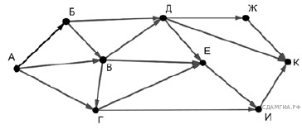

Ответ: 

**Задание 10**

Среди приведённых ниже трёх чисел, записанных в различных системах счисления, найдите минимальное и запишите его в ответе в десятичной системе счисления. В ответе запишите только число, основание системы счисления указывать не нужно.

8116, 2038, 11111112.

Ответ: 

**11 задание** (практическое задание **Вариант 1**)

Составить ведомость учета срока реализации товара на складе на текущую дату. Для товара, чей срок реализации истек вывести сообщение «Негоден!», если до окончания срока реализации осталось меньше месяца вывести сообщение **«Срочная реализация!»**

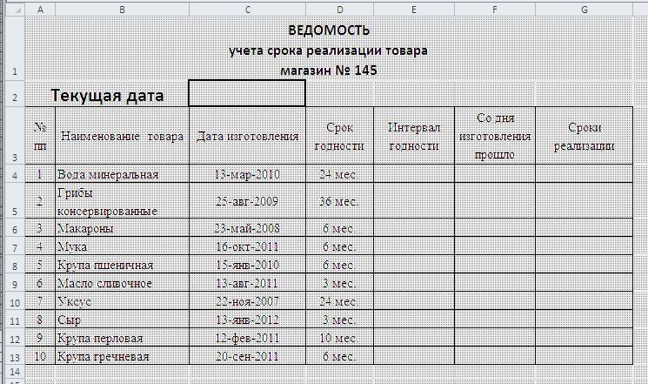

**12 задание** (практическое задание **Вариант 1**)

Создайте в текстовом редакторе документ и напишите в нём следующий текст, точно воспроизведя всё оформление текста, имеющееся в образце.

Данный текст должен быть написан шрифтом размером 14 пунктов. Основной текст выровнен по ширине, и первая строка абзаца имеет отступ в 1 см. В тексте есть слова, выделенные жирным шрифтом, курсивом и подчеркиванием.

При этом допустимо, чтобы ширина Вашего текста отличалась от ширины текста в примере, поскольку ширина текста зависит от размера страницы и полей. В этом случае разбиение текста на строки должно соответствовать стандартной ширине абзаца.

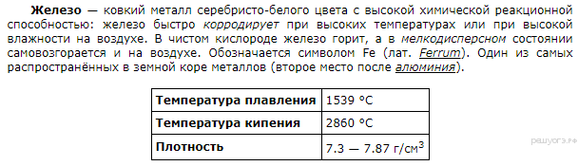

**11 задание** (практическое задание **Вариант 2**)

Дан список студентов с указанием фамилий и результатов сдачи трех экзаменов. Известен размер базовой стипендии (получают все, кто учатся без двоек), надбавка  М%, для тех кто учится на «4» и «5» и надбавка К % для тех кто учится на «5». Подсчитать количество «5», «4», «3» и «2» по каждому предмету.

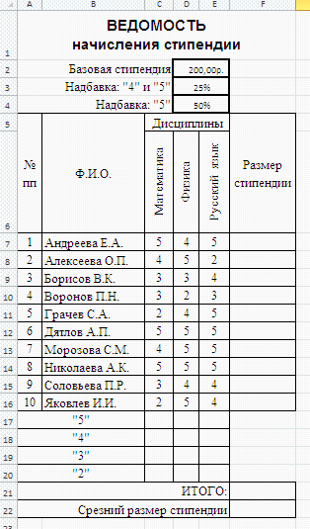

**12** **задание** (практическое задание **Вариант 2**)

Создайте в текстовом редакторе документ и напишите в нём следующий текст, точно воспроизведя всё оформление текста, имеющееся в образце.

Данный текст должен быть написан шрифтом размером 14 пунктов. Основной текст выровнен по ширине, и первая строка абзаца имеет отступ в 1 см. В тексте есть слова, выделенные жирным шрифтом, курсивом и подчеркиванием.

При этом допустимо, чтобы ширина Вашего текста отличалась от ширины текста в примере, поскольку ширина текста зависит от размера страницы и полей. В этом случае разбиение текста на строки должно соответствовать стандартной ширине абзаца.

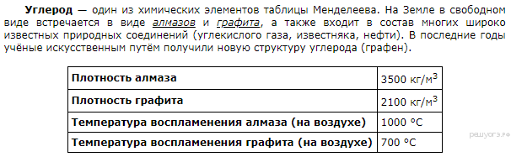

Работа предназначена для выявления уровня усвоения государственного образовательного стандарта по информатике и ИКТ обучающимися 9 классов.

Итоговый тест по информатике за курс 9-го класса состоит из 2 вариантов. Каждый вариант содержит по 10 вопросов, с помощью которых учитель может проверить качество усвоения материала 9 класса. За 1-ую часть максимально можно получить 10 баллов (1 задание = 1 балл), за 2-ую часть – 2 балла (1 задание = 2 балла, выполняется по желанию учащегося). За работу максимально обучающийся может получить 14 баллов.

**Рекомендуемая шкала оценивания**:

*«3» - 5-6 баллов;*

*«4» - 7-8 баллов;*

*«5» - 9-10 баллов;*